**Diagrama de colaboración**

**Registro de usuario**

**Curso normal: Registro de usuario**

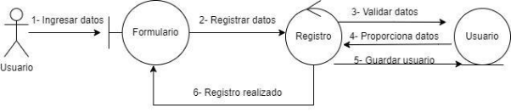

**Curso alternativo: Registro de usuario**

